Муниципальное бюджетное учреждение дополнительного образования
«Дворец детского творчества» города Невинномысска

Исследовательский проект

«Джутовая филигрань в современном дизайне»

Автор работы: Григорьева Арина,
обучающаяся научного объединения «ЭКОС»

Место выполнения работы:
г. Невинномысск
МБУ ДО «Дворец детского творчества»

Научный руководитель:
Позднякова Татьяна Васильевна,
педагог дополнительного образования
МБУ ДО «Дворец детского творчества»
структурное подразделение «Станция юных натуралистов»
г. Невинномысска

Невинномысск, 2020
СОДЕРЖАНИЕ

Введение……………………………………………………………………….…………………3
Глава I. Теоретические основы изучаемой проблемы ……………………..…………………5
  - Филигрань и её виды……………………………………………...……………………..5
  - Из истории джутовой филиграни.....................................................................................6
Глава II.Практическая часть………………………………………………………………….....8
2.1.Техника джутовой филиграни…………………………………………………………..…..8
2.2.Техника безопасности…………………………………………………………………….…9
Заключение……………………………………………………………………………….……..10
Использованная литература ……….………………………………………………….……….11
Приложения……………………………………………………………………………………..12

ВВЕДЕНИЕ

Художник – деятель искусства.
В картинах отражает он
События, природу, чувства,
Связь поколений и времён.
Повещенко О.

Основу декоративно - прикладного искусства составляет творческий ручной труд мастера. Творчество всегда занимало важное место в жизни человека. Интерьер - это создание красоты, уюта и гармонии в доме. В современном дизайне, в первую очередь ценится комфорт. Мы часто мечтаем об уютном тёплом доме, в котором можно отдохнуть после трудового дня. Не всегда удается создать полную гармонию в интерьере, и тогда мы ищем перемен. Для этого можем использовать небольшие сувениры, статуэтки, вазы, картины, а так же поделки, сделанные своими руками. В настоящее время художники не ограничивают себя в выборе материала. Широко используется в украшении предметов быта, интерьера джутовая филигрань. Джутовая филигрань – это искусство создания из клея и джута красивых изделий и предметов декора. За основу взят один из этапов работы в ювелирной технике. Основным материалом является джутовый шнур. Филигранным мы называем то, что сделано мастерски, тщательно. Техника джутовой филиграни позволяет воспроизводить невероятно изящные узоры на любой поверхности, вследствие чего ее результаты нередко сравнивают с резьбой по дереву: все линии настолько тонкие и аккуратные, что сложно поверить в их истинную природу. Изделия выполненные, в технике джутовая филигрань создадут удивительную атмосферу, которая может удивить своей эксклюзивностью и совершенством. Сейчас никто не сомневается, что картины, выполненные в технике «Джутовая филигрань», очень современны и модны, они могут изменить интерьер до неузнаваемости, создав неожиданные варианты, которые вызовут восхищение у всех окружающих. Я долго думала, чтобы мне сделать нового и интересного на проект, перелистала большое количество журналов, книг, просмотрела много сайтов различных рукодельниц. Меня заинтересовала техника «джутовая филигрань», и я решила больше узнать о ней. На начальном этапе я решила использовать возможности «джутовой филиграни» для выполнения декоративных украшений для дома. Джутовая филигрань - техника довольно простая в своем исполнении, она не требует даже специальных схем - все узоры можно подсмотреть как в простых рисунках (например, в детских раскрасках), так и в русском народном творчестве. А чтобы заполнить пространство между основными контурными линиями, подойдут все те же базовые элементы. Весь творческий процесс от замысла до воплощения проходит в ожидании результата, который радует и удивляет.
Актуальность проекта. "Джутовая филигрань"- это сравнительно новый современный вид творчества. Предметы интерьера, выполненные в технике филигрань из джутового шнура, гармонично вписываются в интерьер и могут стать красивым и дорогим подарком. Практическая значимость данной работы состоит в том, что с помощью моего поэтапного объяснения процесса создания картины в технике «джутовая филигрань» любой человек может успешно его выполнить.
Объект исследования: удивительный мир «джутовой филиграни». Предмет исследования: мои творческие способности в области «джутовой филиграни». Целью моего исследования было узнать новое об истории и технике «джутовая филигрань» для создания своей картины. Заинтересовать друзей и знакомых удивительным миром загадочного искусства. Для достижения поставленной цели, мною были выдвинуты следующие задачи:
- познакомиться с новым материалом (джутовый шпагат); 2)изучить новую технику рукоделия - джутовая филигрань; 3) выполнить изделия в новой технике.

ГЛАВА I. ТЕОРЕТИЧЕСКИЕ ОСНОВЫ ИЗУЧАЕМОЙ ПРОБЛЕМЫ
  - Филигрань и её виды.

В современном декоративном оформлении сочетаются различные техники. Порой даже используются материалы с казалось бы не реальными в применении.
Филигрань (скань — от греческого слова, означающего сучить, свивать) — один из интереснейших и древних способов изготовления художественных изделий. Материалом для филигранных изделий служит витая или гладкая, иногда уплощенная вальцовкой проволока из меди, серебра, реже золота. Из проволоки выгибаются отдельные мелкие детали узоров будущих изделий. Элементы сканого узора соединяются пайкой. Процесс производства филигранных художественных изделий очень трудоемок. Из мельчайших отрезков витой проволоки набирают на металлической пластинке специальными щипчиками рисунок и посыпают его измельченным в порошок сплавом. Затем изделие нагревают до температуры, необходимой для скрепления сплавом его элементов. Скань может быть ажурной или накладной. Ажурная филигрань — самостоятельный способ получения различных художественных предметов: фруктовых ваз, конфетниц, сахарниц, подстаканников, брошей. Получают ажурную филигрань спайкой отдельных элементов узора. Иногда отдельным деталям ажурного сканого узора придается рельефность путем выколотки. Накладная филигрань — способ отделки художественных изделий из металла. Предварительный рисунок выполняется на бумаге, по нему выкладывается и приклеивается контур будущего узора. Затем собранные таким образом детали посыпаются припоем (измельченным сплавом серебра или золота с цветными металлами) и под действием огня спаиваются в ажурный узор. В зависимости от замысла ажурный узор может напаиваться на металл, может приобрести рельефную форму. Скань дополняется зернью — мелкими металлическими шариками, которые вносят пластическую игру, обогащают изделие. Эта техника дает бесконечно разнообразные вариации сочетания скани с зернью, построения растительных и геометрических орнаментов, соединения с гладким металлом и камнями (Пушина, 2016).
Скань (от др.-рус. Скать — свивать), филигрань — вид ювелирной техники: ажурный или напаянный на металлический фон узор из тонкой золотой, серебряной или медной проволоки, гладкой или свитой в верёвочки. Искусство скани получило в древней Руси широкое развитие почти повсеместно и достигло высоких вершин мастерства. Золотые и серебряные изделия, украшенные сканью и зернью, встречаются при раскопках древнерусских городов и деревенских курганов начиная с IX века.
Джутовая филигрань
Для этой техники берут джутовое волокно, которое выращивают в Индии. Это однолетнее растение семейства липовых дает волокна, основу для производства джутового шнура. Джут имеет естественный коричневато – сероватый цвет и грубоватую структуру.
Джутовая филигрань основана на тех же принципах, что и металлическая. Из джутовых нитей пинцетом скручивают завитки, обвивая вокруг кончиков пинцета нить от одного до нескольких раз, и, сооружают петельки. Два этих элемента укладывают по выбранному рисунку и скрепляют клеем. Основой может служить любой материал, даже те же нити джута, плотно или в разбежку намотанные на основу. Она напоминает филигрань из металла. В такой технике можно изготовить и плоское изделие и объемное.

  - Из истории джутовой филиграни
Филигранные изделия производились в царских или монастырских мастерских. Мастера-сканщики задумывали изделия и осуществляли все операции по их производству. В XVII в. потребность в сканных вещах увеличивается. Появляется разделение труда, ремесленники становятся самостоятельными, отдельные мастера осуществляют изготовление проволоки, сканных элементов. В XVIII в. изготовлялись большие сканные изделия, наряду с камнями широко применялись хрусталь, перламутр. Одновременно получили большое распространение небольшие серебряные вещи: вазочки, солонки, шкатулки. С XIX в. изделия из филиграни уже выпускались фабриками в больших количествах. Они разнообразны и по назначению и по ассортименту; дорогая посуда, церковная утварь, принадлежности туалета. Технологические приемы достигают высокого совершенства. Расцветает рельефная ажурная филигрань, появляется просвечивающая (оконная) эмаль. Но постепенно исчезает сочность, для многих вещей становится характерной манерность. В древнерусском искусстве техника филигрань зародилась еще в 10-11 веках. Филигрань применялась для оковки всевозможных изделий: рам для икон, переплетов книг, ларцов, сундуков и т. п. Основу изделия делали из древесины и на нее при помощи мелких гвоздей набивали филигрань, сплошь закрывающую столярную конструкцию и превращающую изделие как бы в чеканное. Наиболее простым видом контурного декорирования мозаичных вставок является накладная филигрань (скань). Термин «филигрань» произошел от двух латинских слов: «филюм» - нить, и «гранум» - зерно. Термин «скань» берет свое начало из древнеславянского глагола «съкати» - свивать. Контуры из скрученной вдвое проволочки укладывают по всем очертаниям набора и приклеивают нитроцеллюлозным клеем. Чем тоньше по сечению проволока и чем туже она скручена, тем красивее получается изделие. "Джутовая филигрань" очень напоминает филигрань из металла. Это новый современный вид творчества для создания красивых предметов из простого материала. При помощи необычной техники "Джутовая филигрань" вы можете почувствовать себя скульптором, ювелиром, выкладывающим ажурные узоры. Джутовая филигрань поможет украсить интерьер офиса или квартиры (Моринская, 2013).

ГЛАВА II. ПРАКТИЧЕСКАЯ ЧАСТЬ.
2.1. Техника джутовой филиграни
Изучив технологию выполнения изделий в технике «Джутовая филигрань» я приступила к выполнению изделий. Джутовая филигрань не использует особых приспособлений и материалов. В качестве основы применяется очень простой и не дорогостоящий материал. И техника выполнения довольно проста. (Приложение 1) Простота и доступность - основные преимущества данной техники. Эта техника не оказывает отрицательного воздействия на окружающую среду. При изготовлении изделия были использованы экологически чистые материалы. В работе я использовала клей, поэтому я работала при открытой форточке. Использовала экологически чистое натуральное волокно, джут, а также дополнительно я работала с мешковиной для создания дополнительных декоративных элементов своей картины. (Приложение 2) Также филигрань не оказывает отрицательного влияния на здоровье человека. Изготовление изделий из джутового шпагата - экологически чистое производство:
- практически безотходное производство, нет выбросов, загрязняющих атмосферу;
- при работе с материалами они не выделяются большое количество вредных веществ для организма человека;
Также данный вид прикладного искусства, прежде всего, предусматривает творческий подход к делу
Основным материалом является джутовый шнур. Также будут необходимы ножницы, пинцет, шило, тонкая спица, прозрачный клей «Титан» или любой другой такого же назначения, клей ПВА. Не исключается применение всевозможных дополнительных материалов. В качестве таковых используются бамбуковые палочки, проволока для каркаса изделий, а также стразы для декоративного украшения. Работу начинают с выбора рисунка. (Приложение 3) Делаем четкий набросок на бумаге или используем готовый. Для удобства лист с эскизом помещают в канцелярский полиэтиленовый (прозрачный) файл. Начинают работу с аккуратного и очень внимательного нанесения клея по всему контуру эскиза рисунка. Теперь поверх клеевого контура выкладывают отрезки шпагата. Его сворачивают в завитки пинцетом и плотно укладывают на клеевую основу. (Приложение 4) Тонкой металлической спицей нить расправляют по рисунку. Через шесть часов клей хорошо просохнет, осторожно отделяют от файла. В зависимости от творческой задумки готовая поделка может состоять из нескольких фрагментов, выполненных техникой джутовой филиграни. В этом случае прорабатывают все части поделки. Каждую часть последовательно отрабатывают в одной и той же последовательности. Затем готовые части скрепляются в единое целое. В схемах очень часто применяют кроме шпагата всевозможные декоративные материалы, которые крепятся на эскизе при помощи клея, такие как стразы, декоративные бусины. Схемы выполнения всевозможных рисунков для панно можно найти в специальной литературе. Начиная с самых простых рисунков, постепенно переходя к более сложным замысловатым эскизам (Приложение 5). На занятии в изостудии «Природа и творчество» я провела опрос с помощью анкеты и поняла, что многие мои знакомые тоже не знакомы с таким видом творчества. (Приложение 6) В течение месяца выполнения моей первой работы на тему «Вдохновение» дети из группы проявляли интерес и в следующий раз при анкетировании показали свое положительное отношение к такой интересной технике декоративно-прикладного искусства.
2.2. Техника безопасности
Во время работы над изделиями я соблюдала технику безопасности:
Техника безопасности при работе с клеем «Дракон», «Мастер».
1. С клеем обращайтесь осторожно.
2. Наноси клей на поверхность изделия только зубочисткой.
3. Нельзя, чтобы клей попадал на пальцы рук, лицо, особенно глаза.
4. При попадании клея в глаза надо немедленно промыть их в большом количестве воды.
5. По окончании работы обязательно вымыть руки.
6. При работе с клеем пользуйтесь салфеткой.
Техника безопасности при работе с ножницами
1. Храните ножницы в указанном месте в определённом положении.
2. При работе внимательно следите за направлением резания.
3. Не работайте с тупыми ножницами и с ослабленным шарнирным креплением.
4. Не держите ножницы лезвием вверх.
5.Не оставляйте ножницы с открытыми лезвиями.
6. Не режьте ножницами на ходу.
7. Не подходите к товарищу во время работы.
8. Передавайте закрытые ножницы кольцами вперёд.
9. Во время работы удерживайте материал левой рукой так, чтобы пальцы были в стороне от лезвия.
Итак, изучив историю джутовой филиграни; следуя рекомендациям мастеров, я освоила азы техники «джутовой филиграни». И вот мои работы «Вдохновение», «Морозные узоры». (Приложение 7)

ЗАКЛЮЧЕНИЕ
Поставленные задачи в начале проекта выполнены, достигнута цель работы. Я познакомилась с новым видом рукоделия, создала нужные и интересные в интерьере вещи, и работа в этой технике мной будет продолжена. Мне очень понравилась эта работа. Приятно видеть результат своего труда. В начале учебного года я не имела представления о существовании «джутовой филиграни». А сейчас я по праву считаю, что занятие «джутовой филигранью» не сложное, каким может показаться на первый взгляд. Это интересное и увлекательное творчество, требующее, всего лишь немного терпения и аккуратности. Из небольших отрезков джутового шпагата создают целые шедевры, которые радуют глаз, украшают интерьер и поднимают настроение. Мне очень нравится моё увлечение. Я уверена, что мое увлечение «джутовой филигранью» обязательно поможет мне стать успешным, творческим и целеустремленным человеком. В свои работы я вложила частицу своей души. Изделия, на мой взгляд, получились красивые и займут достойное место в моем доме. Оформление комнаты в таком стиле – оригинальное и современное решение, несмотря на то, что история возникновения этой техники рукаделия уходит в давние времена.

Список литературы
- Моринская Е. «Джутовая филигрань», ООО «Мир Книги», Москва, 2013, 80 с.
- Пушина В. Декоративные изделия в технике «джутовая филигрань» -- Ростов н/Д: Феникс, 2016 –118 с.
Интернет источники

1. http://www.liveinternet.ru/users/3595199/rubric/4108641/
2. http://kollekcija.com/dzhutovaya-filigran-avtor-lyudmila-pyihova/
3. https://stranamasterov.ru/node/1070754

4. http://www.jeland.ru/drugie/yuvelirnaya-filigran-stalnye-kruzheva.htm

5. http://stranamasterov.ru/node/714193
6. http://ladyspecial.ru/dom-i-xobbi/svoimi-rukami/podelki-i-igrushki/dzhutovaya-filigran-dlya-nachinayushchikh-prostoj-master-klass © LadySpecial.ru

7. Вера Пушина mastera-rukodeliya.ru›Пейп-арт› Перышко
8. Вера Пушина hobby-mix.net›post261828239/

ПРИЛОЖЕНИЯ

Приложение 1
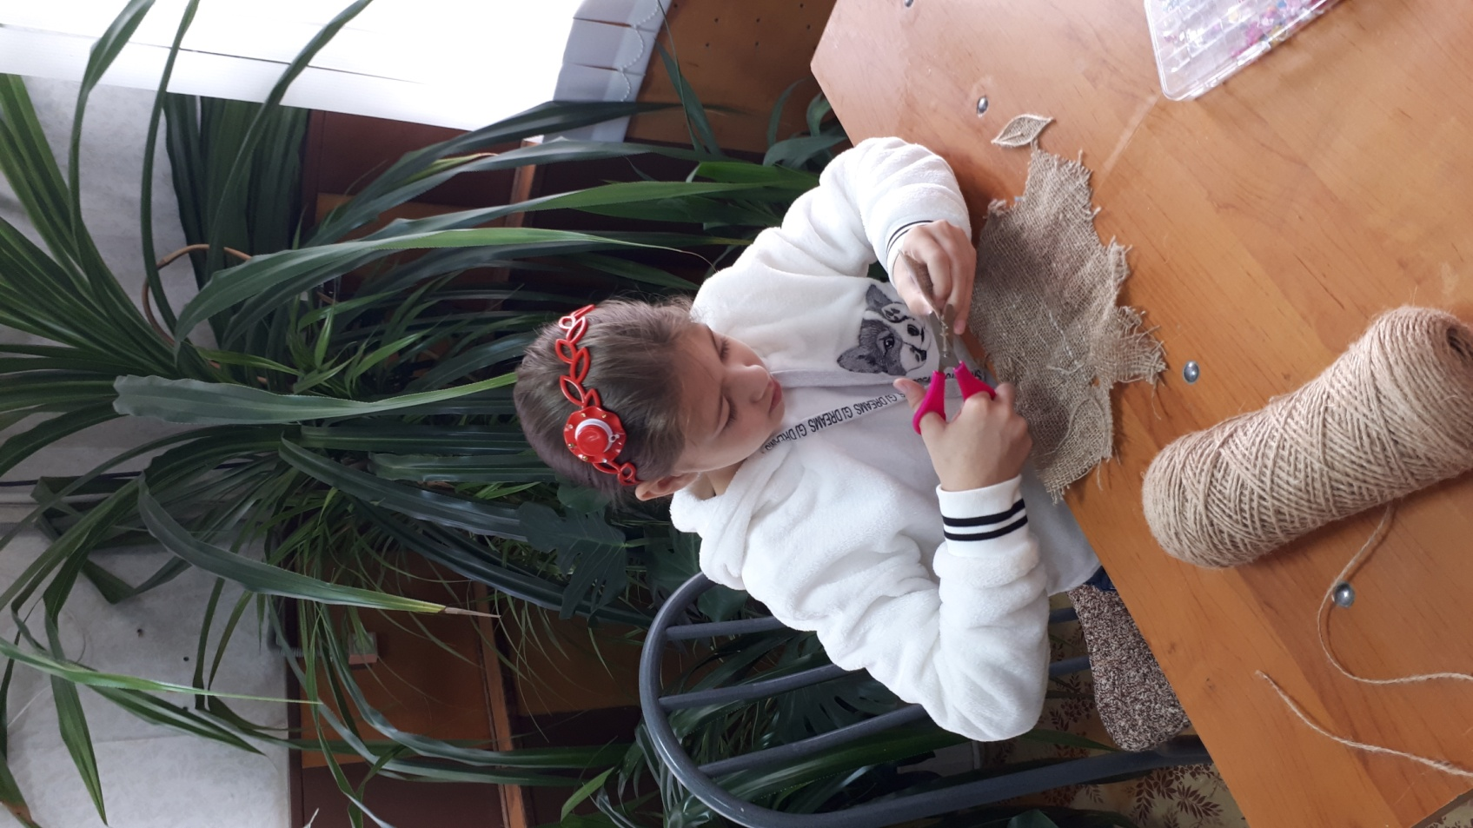

Поэтапность выполнения элемента картины «Вдохновение» в технике «джутовая филигрань».

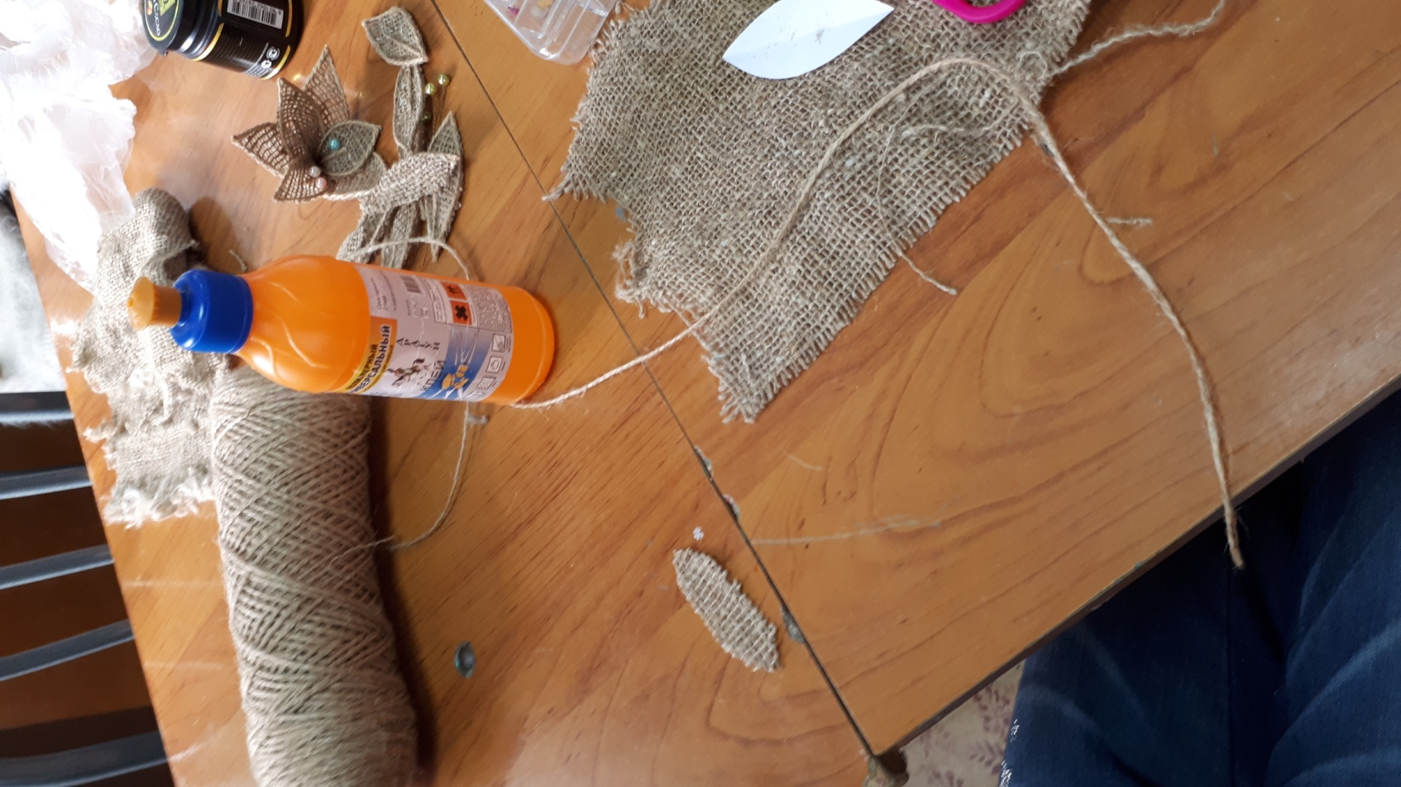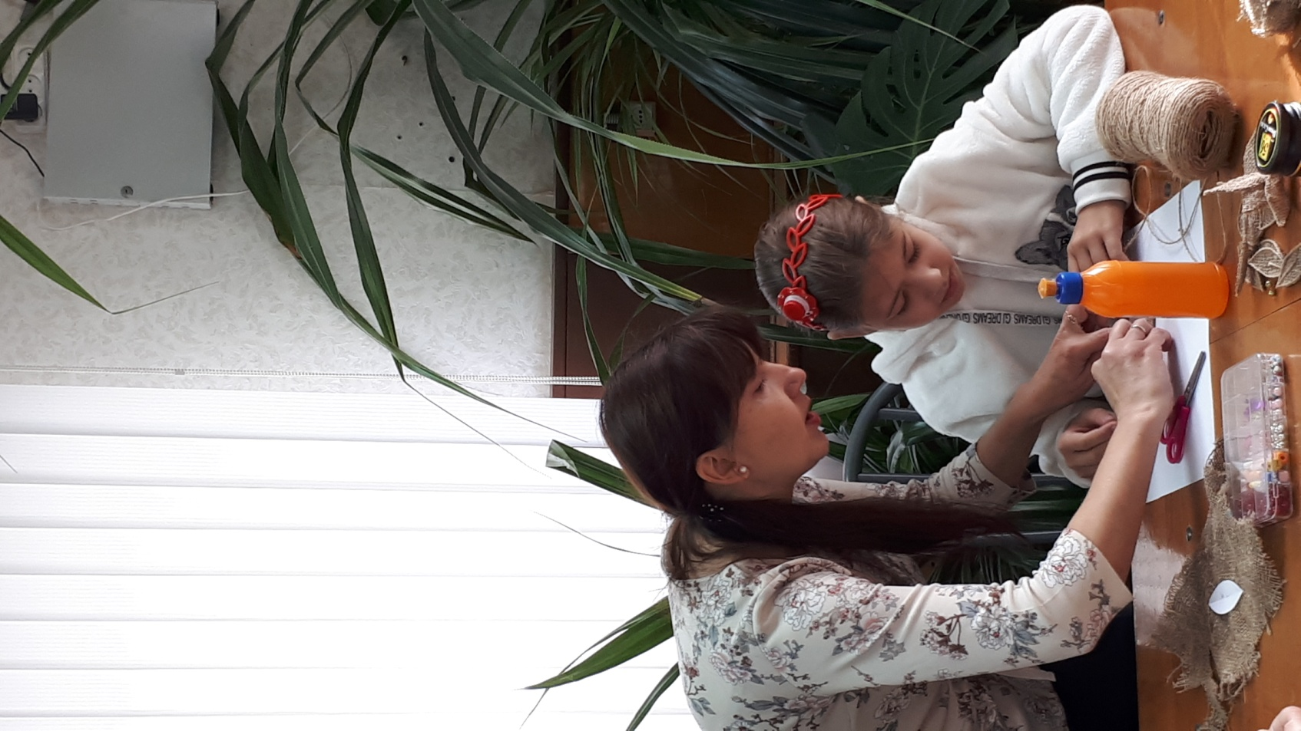
Приложение 2
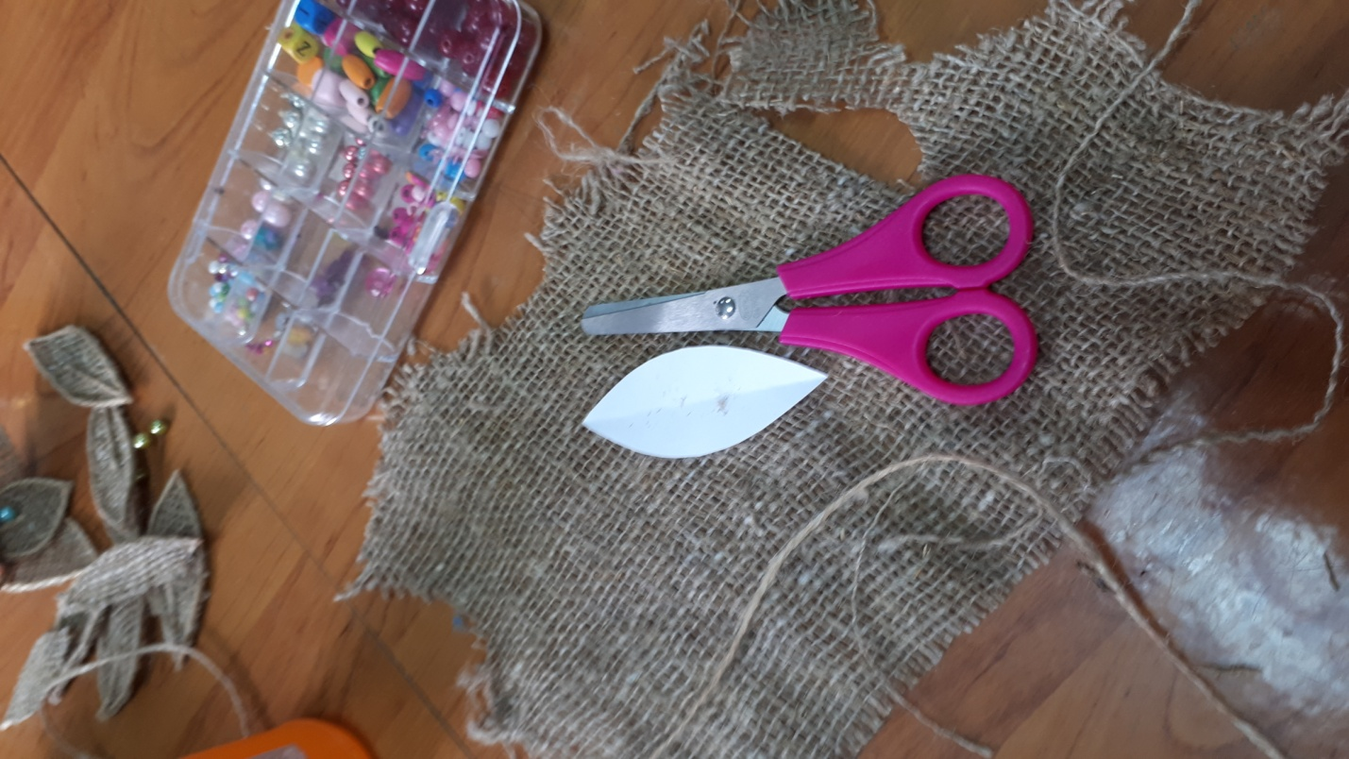

Материалы для изготавления цветов, для этого необходимо взять мешковину, джут, ножницы, клей и декоративные бусины.

Приложение 3

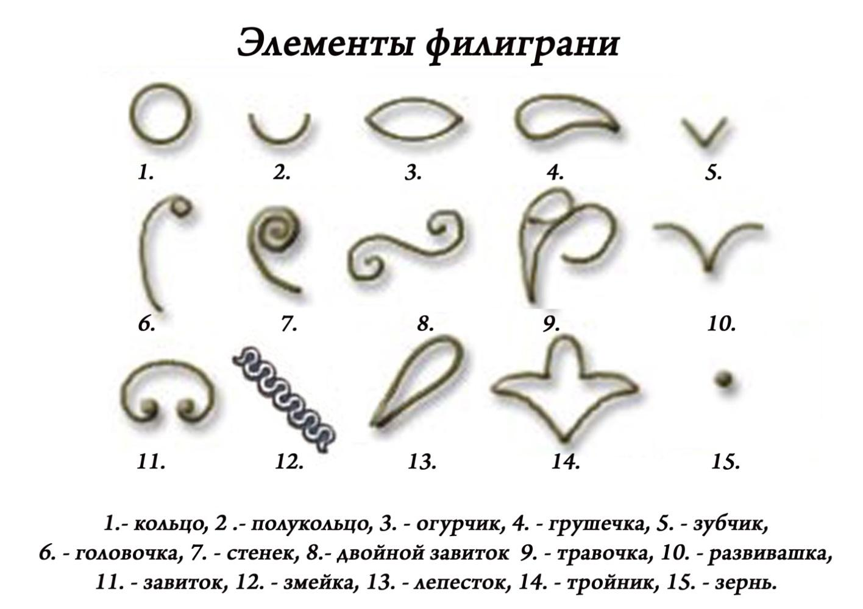

Приложение 4
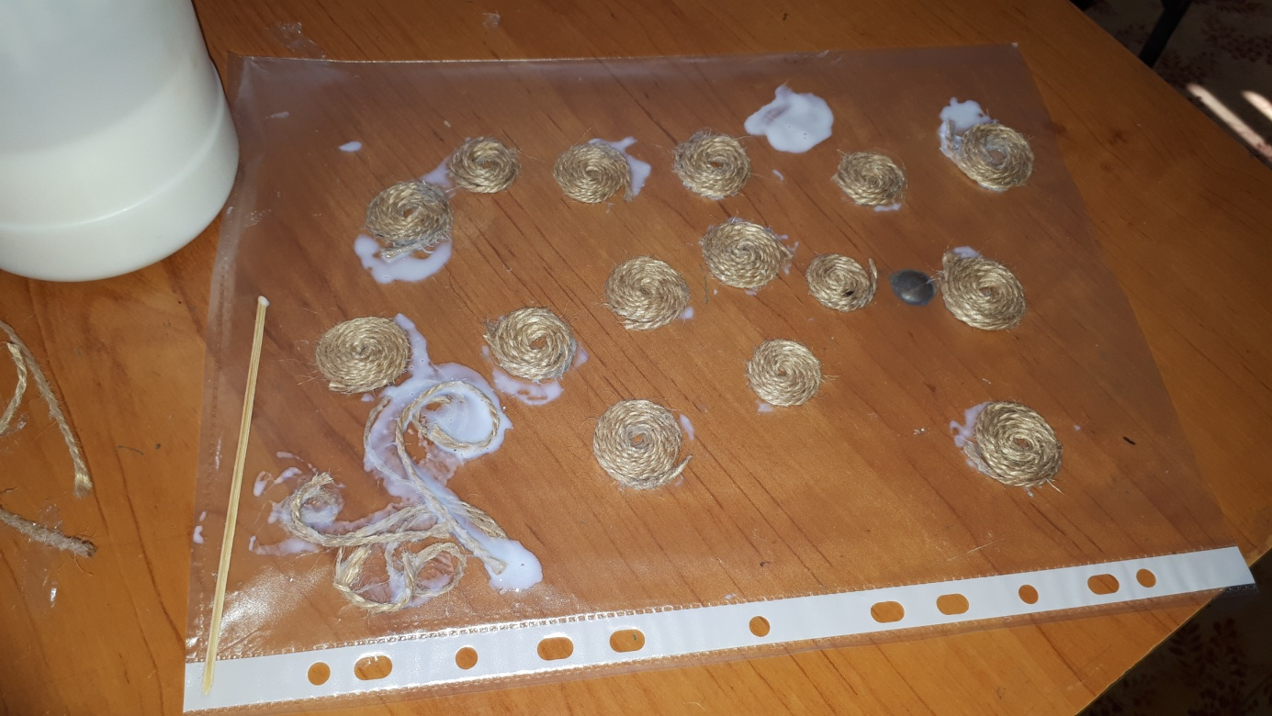
Расположение джута на клеевую основу
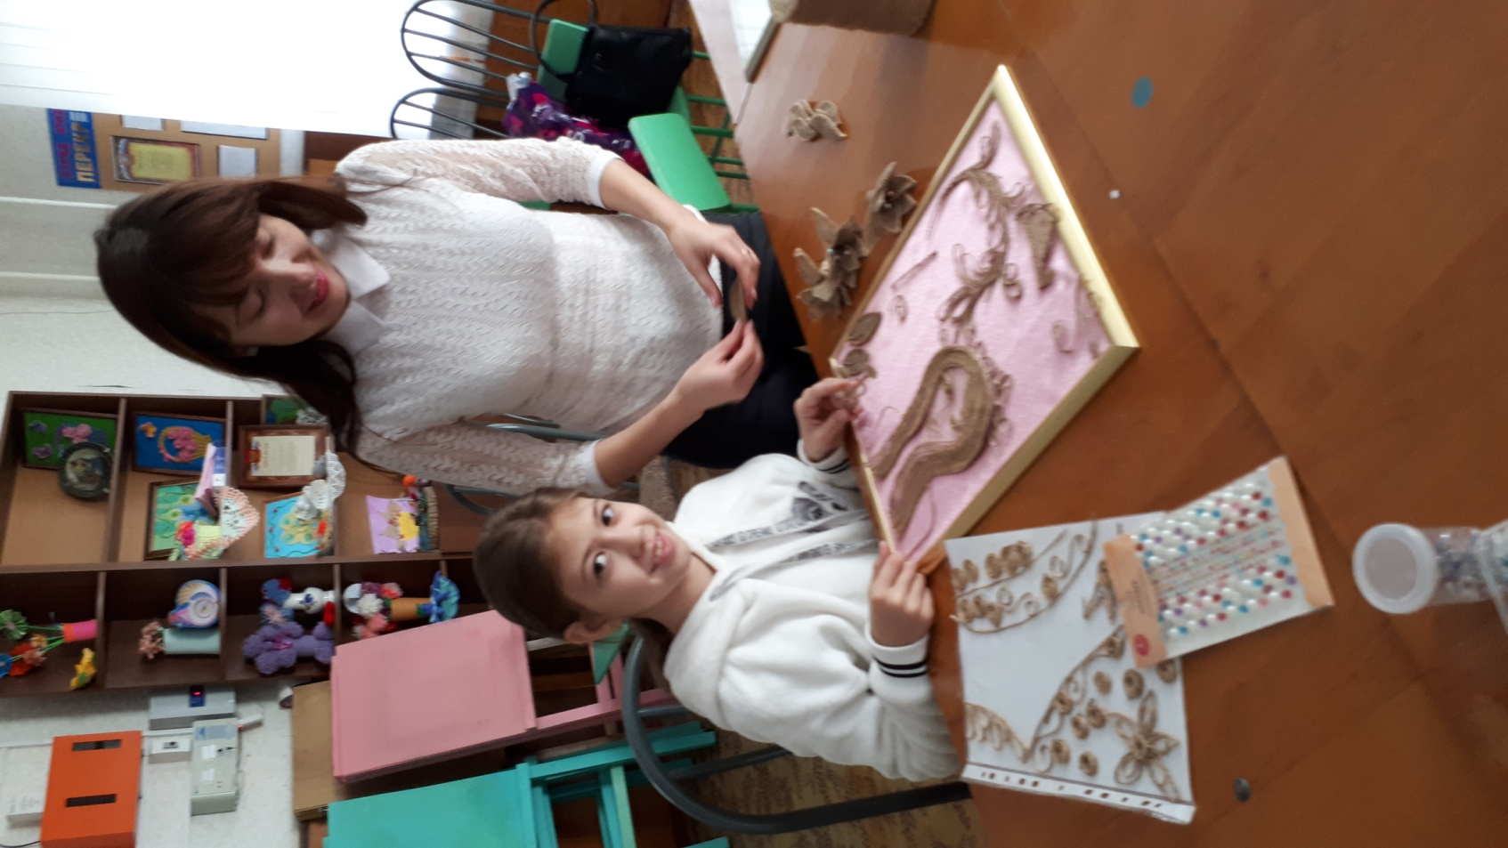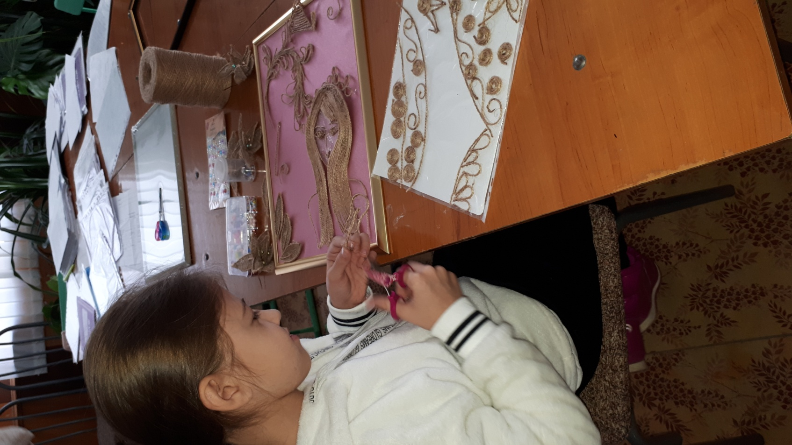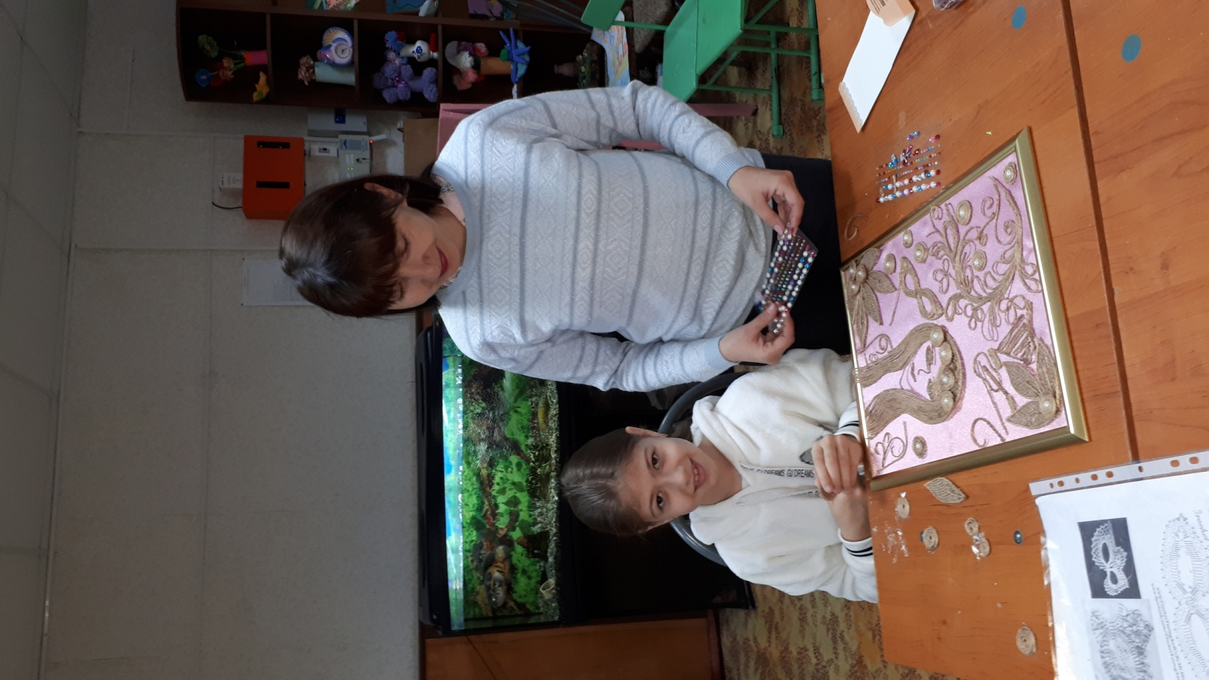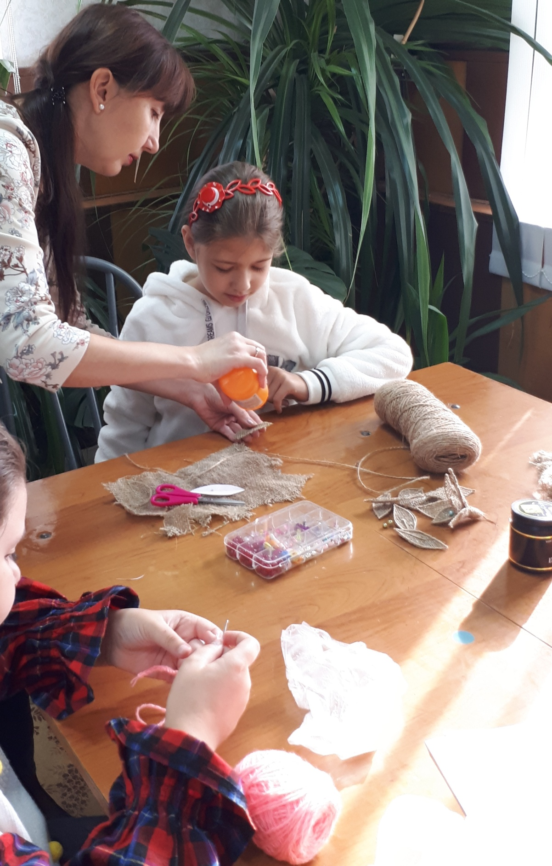

Приложение 5
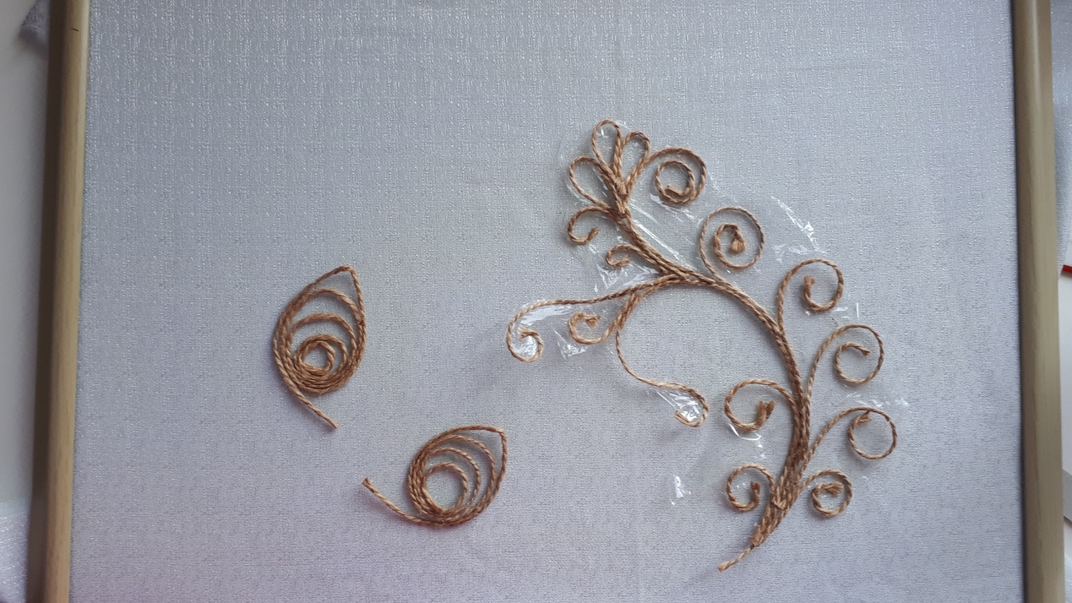
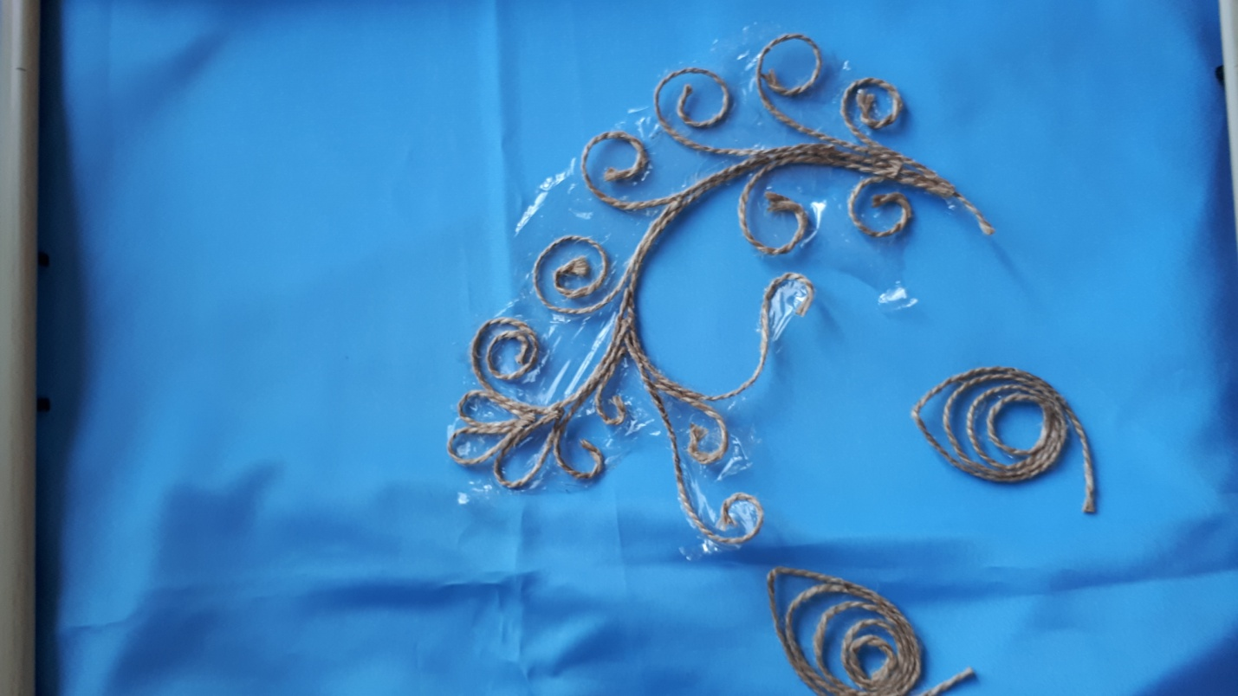
Подбор элементов, составляющих картину «Морозные узоры»

Приложение 6
АНКЕТА
- Знаете ли вы что такое джутовая филигрань?
а) да б) нет

2. Какой материал, по вашему мнению, необходим для подготовки изделий в технике джутовая филигрань?
а)джут б) мешковина
в)клей г)краски
3. Нравятся ли вам изделия в технике джутовая филигрань?
а) да б) нет
4. Как вы оцениваете по степени сложности работу в технике джутовая филигрань?
а) очень сложно б) не представляет сложности
в) легко г) затрудняюсь ответить
5. Как вы считаете: загрязняют ли окружающую среду отходы от работы в технике джутовая филигрань?
а) да б) нет в) затрудняюсь ответить
6. Хотелось бы вам научиться делать изделия в технике джутовая филигрань?
а) да б) нет

Результаты анкетирования перед знакомством с техникой «джутовая филигрань»

Результаты анкетирования после знакомства с техникой «джутовая филигрань»

Приложение 7
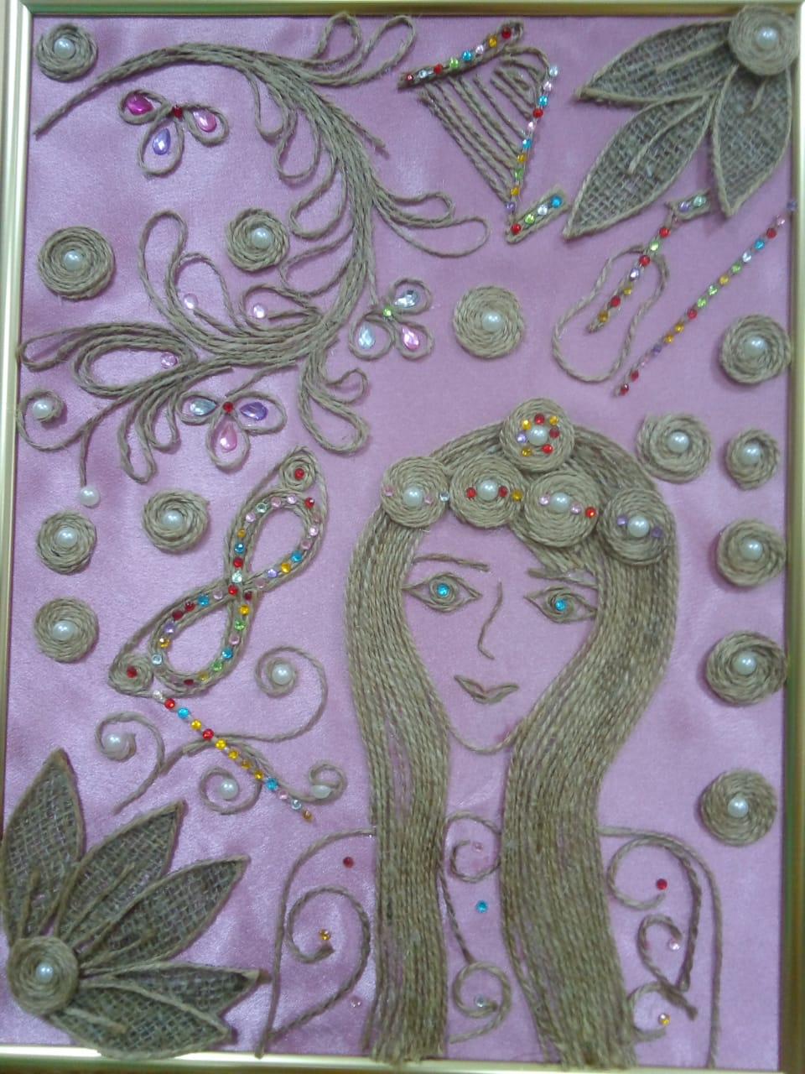
«Вдохновение», работа, выполненная в технике «Джутовая филигрань», получившая диплом 1 степени в городском Арт - фестивале детского творчества «Этот удивительный мир». В этой картине попытка представить, как появляется произведение икусства в звуках, образах и мыслях.

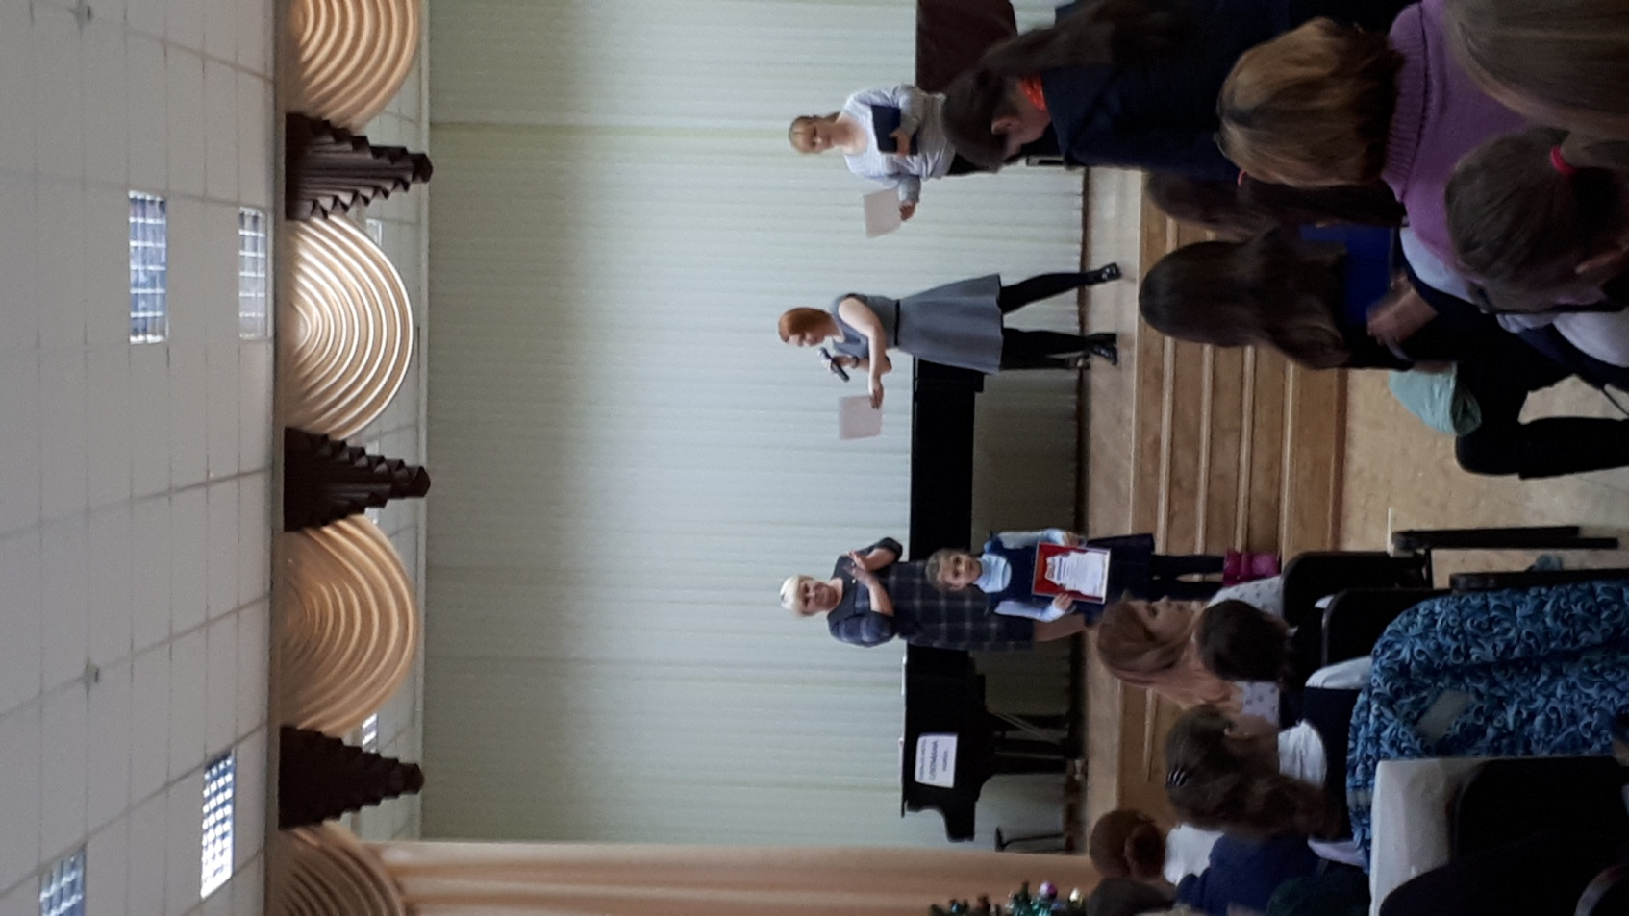
Нагрождение победителя Арт – фестиваля детского творчества «Этот удивительный мир» Григорьевой Арины в МБУ ДО «ДДТ» г. Невинномысска

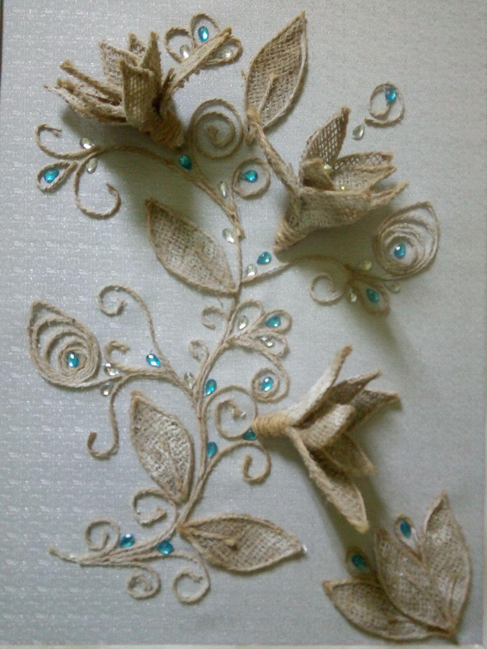
«Морозные узоры»
